厦门南洋职业学院文件
厦南洋教〔2016〕22号

厦门南洋职业学院关于做好2013级学生
毕业前补考的通知

各二级学院：
根据学校教学工作安排，2013级学生毕业前补考安排在第8周（4月18日—24日）进行，请各学院高度重视，保证该工作的顺利进行。现将相关事项通知如下：
一、报名对象：
2013级学生
二、报名流程：
1.报名时间：2016年4月6日12:00—4月11日24:00。
2.收费标准：100元/科
3.网络报名。考生登陆正方系统（校内网址http://192.168.88.114/，校外网址http://59.61.86.138:18080/）自行报考，操作流程详见附件1。
4.交费：以班级为单位到财务处缴交补考费用，并将缴费收据交至二级学院教务员处。
三、注意事项：
1.二级学院在4月13日前将毕业前补考安排表发教学科研处钟志娇老师处（邮箱：158740903@qq.com），4月15日前做好补考试卷印制工作，
2.教学科研处在4月14日前公布2013级毕业前补考具体安排表。
3．往届毕业生补考请联系所属二级学院教务员报名即可。

附件1：2013级学生毕业前补考报名流程

厦门南洋职业学院教学科研处
2016年4月6日

厦门南洋职业学院教学科研处 2016年4月6日印发

附件1：
2013级学生毕业前补考报名流程
- 使用个人账号，登录正方系统：
校内网址http://192.168.88.114/，校外网址http://59.61.86.138:18080/
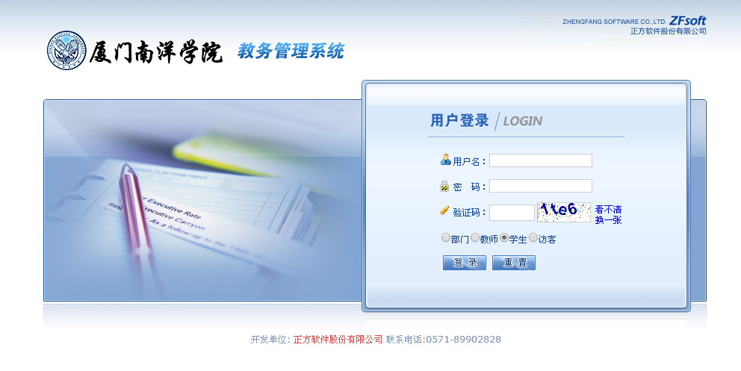
2.进入正方界面：
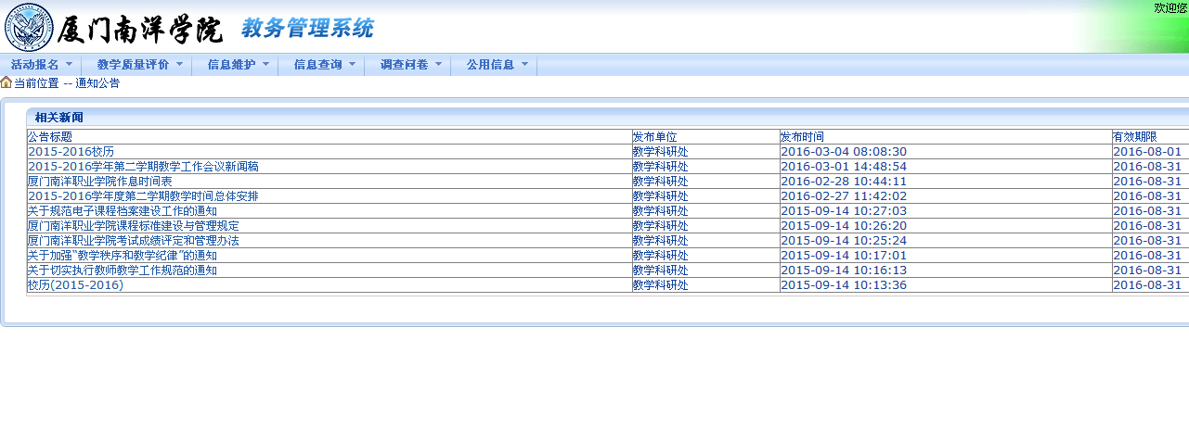
3.点击网上选课：
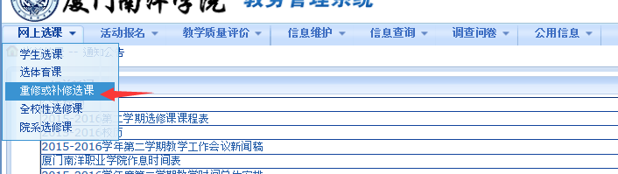

4.点击下拉框：
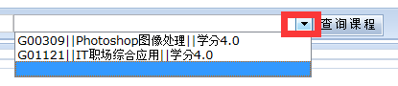

5.选择重修课程，点击我要报名：

